Приложение 2
к Описанию объекта закупки

Концептуальный анализ предпосылок создания экспозиций будущего музея «Музей крепкого тыла в усадьбе Сомино»

«МУЗЕЙ КРЕПКОГО ТЫЛА В УСАДЬБЕ СОМИНО»

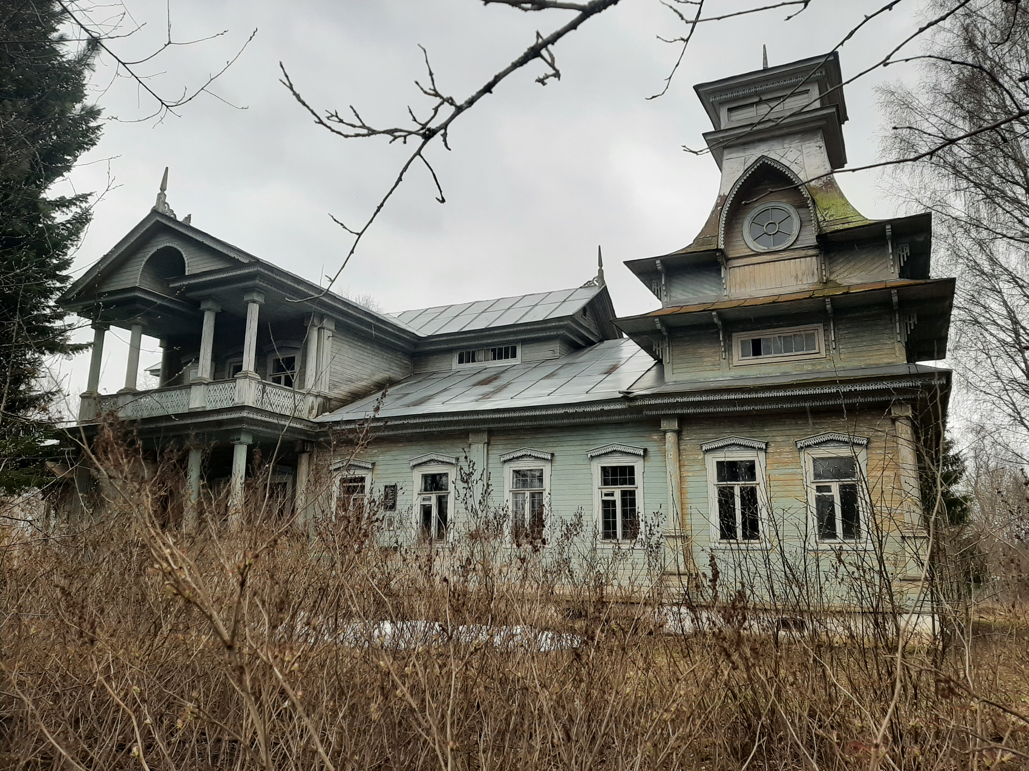
Фасад усадебного дома
- Введение

Село Сомино располагается на живописных берегах реки Соминки вблизи федеральной трассы А114 (Вологда-Новая Ладога) на границе Ленинградской и Вологодской областей в 25 км от жд. ст. Ефимовская, в 47 км от г. Пикалево, в 78 км от г. Бокитогорск, в 92 км от г. Тихвин, в 193 км от г.Новая Ладога, в 205 км от г. Волхов, в 228 км от г. Череповец Вологодской области, в 320 км от г. Санкт-Петербург, в 350 км от г. Вологда. В 2017 г. население с. Сомино составляло 240 человек, при населении 1164 человека в 1965 г.

Численность населения с. Сомино за последние 60 лет неуклонно снижалась, чему несомненно способствовали закрытие в селе больницы в начале 1970-х гг., врачебной амбулатории в 1998 г., преобразования школы из средней в неполную среднюю в 1994 г, закрытие детского сада в 1996 г., закрытие кинотеатра (киноустановки) в 1997 г., закрытие сберегательной кассы при почтовом отделении, преобразования школы из неполной средней в начальную в 2004 г. и полная ликвидация школы в 2010 г., закрытие совхоза, деревообрабатывающего завода рядом с селом, переезд из села Вожанского, а затем и Соминского лесничеств.

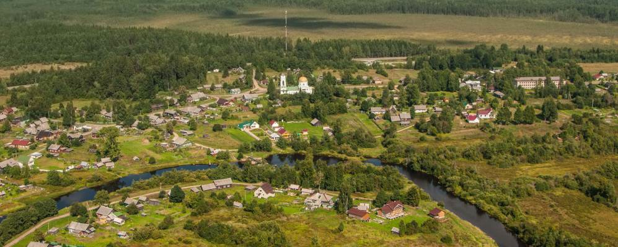

Между тем, село Сомино представляет собой старинное селение с богатой, очень хорошо изученной местными краеведами, историками и библиотекарями, дореволюционной историей, связанной со строительством и работой Тихвинской водной системы.

Внешний облик села сохраняет аутентичность и красоту русской северной провинции. Архитектурными доминантами села являются красивый старинный храм святых апостолов Петра и Павла и дореволюционные здания красивой деревянной усадьбы Ф.П. Сараева, инженера Тихвинской водной системы. При советской власти в здании долго располагалась больница, затем лесничество, с 2010 года здание пустует, сохраняясь попечением местных жителей. По мнению профильных специалистов, ансамбль усадьбы в настоящее время является одним из немногих практически полностью сохранившихся деревянных усадебных ансамблей в Ленинградской области. В селе также есть памятники Петру I и Александру II. Из исторических достопримечательностей сохранилась система шлюзов (водоскатные настилы, обломки шлюзовых ворот) на реке Соминке, мощеные набережные.

Село Сомино известно в регионе своим знаменитым Соминским хором (в котором осталось уже семь человек) и Соминской Петровской ярмаркой, ежегодно проводимой в селе 12 июля, в Петров день по народному календарю.

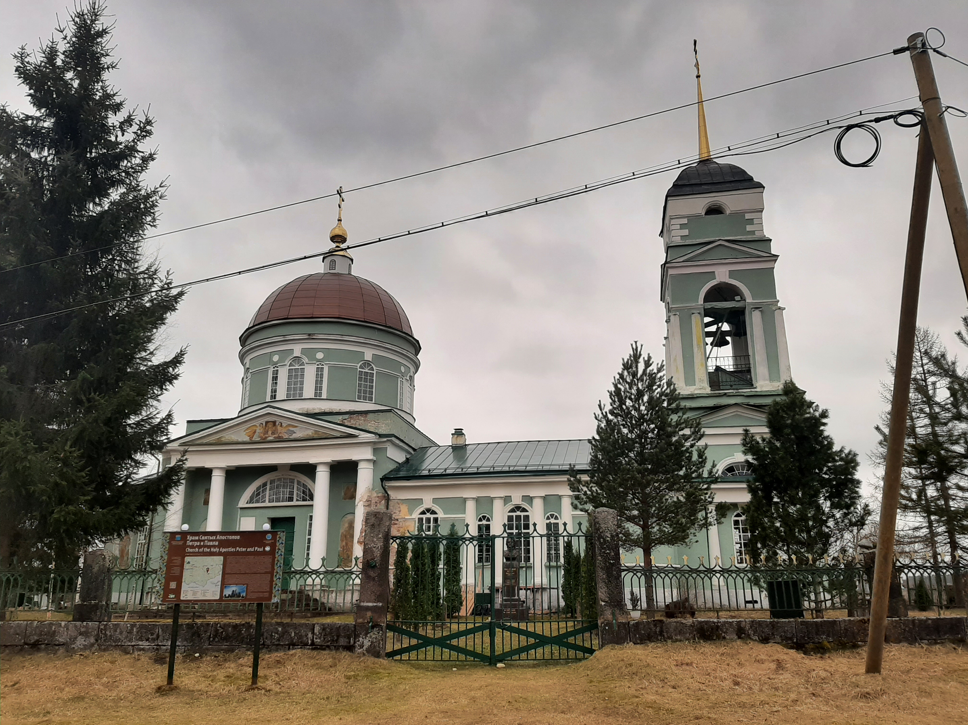
Храм святых апостолов Петра и Павла

Культурная жизнь села объединяется вокруг Соминского культурно-досугового центра, размещающегося вместе с библиотекой и Музеем школы и села в бывшем здании средней школы, а также вокруг храма святых апостолов Петра и Павла, настоятель которого протоиерей Геннадий Беловолов радеет за сохранение историю села и его возрождение. Отцом Геннадием было создано два музея в отдельных избах: музей русской избы и музей деревянных макетов храмов и деревянной скульптуры по мотивам русских народных сказок. По утверждению создателя и первого директора Музея истории школы и села Сомино Марианны Леонидовны Федотовой (1944 г.р.), история села вызывает живой интерес у туристов, проезжающих по Вологодскому шоссе, до сих пор Марианна Леонидовна ведет активную экскурсионную деятельность.

Не забывают жители с. Сомино также трагические, героические, полные тяжелейшего труда в тылу годы Великой Отечественной войны, с полей которой в село не вернулось более 70 человек. Памятник односельчанам, установленный на берегу реки Соминка в 1966 г. является, по мнению местных жителей, первым подобным памятником в РСФСР. В базе данных Министерства обороны России «Память Народа» содержится более 400 наградных документов на уроженцев с. Сомино. Память о фронтовиках сохраняется в Музее школы и села.

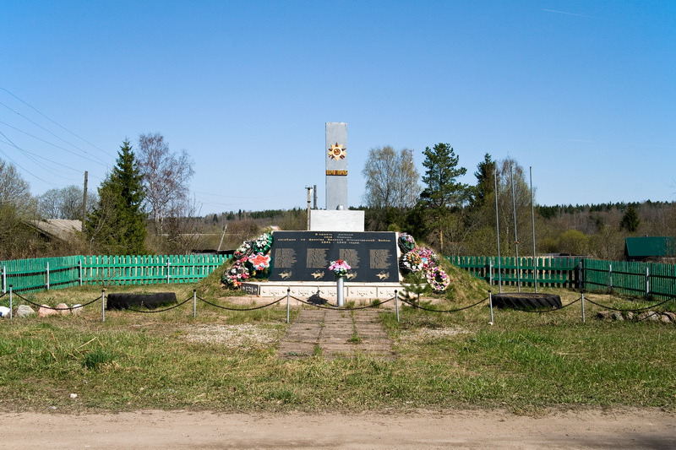

Вопрос о наличии в самом с. Сомино военных объектов во время Великой Отечественной войны, по всей видимости, нужно считать открытым. Ныне живущая Ариадна Константиновна Грудинина (Бабарика) говорит, что село не бомбили. С содроганием вспоминает она единственную бомбежку, которая произошла 13.11.1941 г. ровно в тот момент, когда через село проходил военный обоз. Бомбы были сброшены не точно, часть из них попала в реку Соминку. Но одна бомба попала в жилой дом, где другой девочке оторвало ногу. Девочка осталась жива. Других жертв среди мирных жителей, дескать, не было. По первому впечатлению, военный обоз не сильно пострадал. Так вспоминает Бабарика. Однако в ОБД «Мемориал» нашлись сведения о том, что 13.11.1941 г. при немецкой бомбежке села Сомино пропал без вести при перебазировании писарь 82-г района авиабазирования. Жительница с. Сомино Тамара Сидоренкова вспоминает мамины рассказы: во время бомбежки в их дом попала бомба и бревном убило сестру бабушки. Также мама рассказывала ей, что, когда дети ушли на болото за клюквой, их обстрелял немецкий самолет, толпу детишек на болоте. По непроверенным сведениям, на деревенском кладбище в с. Сомино есть братская могила погибших при бомбежке солдат. Существует деревенская легенда о неразорвавшейся бомбе на дне озера Горное в селе. На берегу озера располагались солдаты. Возможно, сохранились и другие воспоминания жителей об этой бомбежке, необходимо провести работу по их выявлению. Местные краеведы уделяли больше внимания дореволюционной истории села. Сохранилась видеозапись, на которой 94-летняя уроженка, ныне покойная, жительница с. Сомино Нинель Сергеевна Лазарева рассказывает, как ухаживала за ранеными в госпитале, расположенном в школе. Увы, название населенного пункта не звучит. Необходимо дополнительное исследование этого вопроса. Возможно, речь идет о Ефимовском. В книге соминского историка П.Н. Покровского нет ни слова ни про госпиталь, ни про бомбежки. Негативную роль в сохранении воспоминаний о войне сыграл также пожар в библиотеке, в котором погибли все собранные годами материалы.

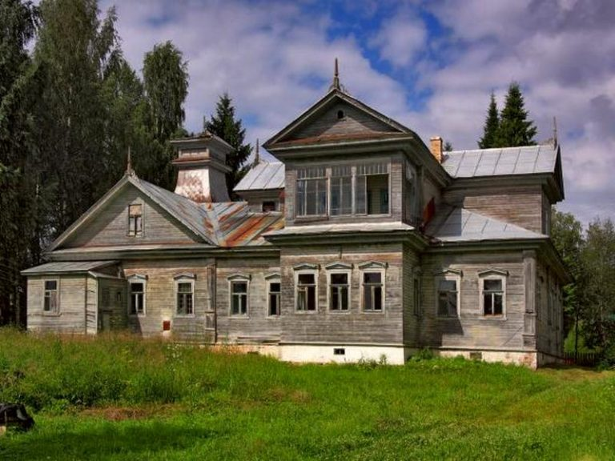

Неподалеку от с. Сомино по дороге в сторону деревни Забелье, в месте впадения ручья Горюнь в реку Чагоду, располагался военный аэродром, на котором довелось работать двум ныне живущим уроженкам с. Сомино. Это упомянутая выше Ариадна Константиновна Грудинина (Бабарика), строившая там земляные укрытия для самолетов, и Людмила Васильевна Переверзева. Также о работе старших родственников в войну на этом аэродроме вспоминает жительница с. Сомино Нина Леонидовна Мартемьянова (дев. Рассказова). Историю этого аэродрома еще предстоит изучить. По свидетельству историка П.Н. Покровского военные аэродромы были также в Заборье, Васькове, в Боровичах.
8 марта 1942 года в здании бывшей школы был открыт Соминский детский дом, куда стали прибывать потерявшие родителей дети из блокированного г. Ленинграда и из оккупированных районов Ленинградской области. Работникам детского дома первоначально была доверена судьба ста детей в возрасте от 6 до 14 лет. Они уже успели увидеть ужасы войны, гибель родных и близких. Кроватей, матрасов не было, спали дети на полу на соломенных матах, прижавшись вплотную друг к другу, укрывшись худенькими байковыми одеялами. Вместо подушки - свой пиджачок или пальтишко. Жители села помогали, чем могли. Труднее всего было с питанием: хлеба 400 граммов - по 100 утром и по 150 в обед и ужин. Привозили сушёную картошку, брюкву. Из этих продуктов готовили обед. Очень редко была ячневая или кукурузная каша. Порции были маленькими, дети не наедались.
Детский дом занимал оба школьных здания - двухэтажное и одноэтажное. Детей было уже около 300 человек, из них 100 дошкольников, остальные школьного возраста. Поступали дети кто в чём одет, истощённые, нестриженые. Похожи они были на маленьких старичков и старушек, ни звонких голосов, ни шалостей не было слышно. Отцы у всех были на фронте, а матери умерли от голода или убиты за связь с партизанами.
В октябре 1942 года детский дом был полностью укомплектован, а детей всё привозили. Частично воспитанники были эвакуированы в Томскую область (и там оставили название детдома - Соминский). Сопровождающие детей работники детдома в ноябре вернулись обратно. За время их отсутствия была принята дошкольная группа из Тургошского детдома. Через некотрое время снова детский дом был укомплектован полностью (100 дошкольников и 200 школьников). Начальные классы детдома размещались на втором этаже сельсовета. Старшие классы располагались в двухэтажном здании рядом с детским садом.
К новому учебному году 1944/45 годов все дети были обеспечены новыми костюмами, шерстяными платьями, обувью, верхней одеждой. В доме было чисто, уютно, по праздникам пахло пирогами.
После Великой Отечественной войны детский дом проработал ещё 10 лет. Очень мало к кому из воспитанников приехали отцы после наступления долгожданной Победы. Почти все дети остались жить в детском доме. Шефство на ним после окончания войны взяла Ленинградская Военно-воздушная Академия. Детский дом был закрыт в 1955 году, а здание, в котором он размещался, было возвращено школе.

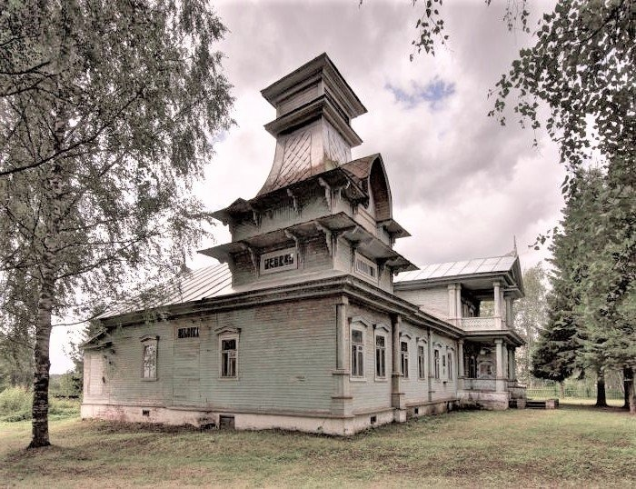

- Миссия музея в селе Сомино

Несмотря на то, что пока еще под вопросом остается факт расположения непосредственно в селе Сомино военных объектов, в создаваемом новом музее, в особенности в год 80-летия Великой Победы, в особенности в тот период истории нашей Родины, когда как никогда важным становится патриотическое воспитание молодёжи, тема событий Великой Отечественной войны должна прозвучать наиболее полно и ярко. Воспевание созидательного труда людей в мирное время и во время войны может стать главной миссией нового музея. И для этого есть все исторические основания и практические предпосылки.

Конечно, первая предпосылка — это судьбы фронтовиков – уроженцев села Сомино. Они истоптали солдатскими сапогами пол Европы, вернулись в медалях и орденах, израненные. Не вернулись с войны очень многие! 72 имени на плитах мемориала. Современные мультимедийные средства позволят рассказать о каждом из них, погибших и выживших.

Вторая предпосылка: всего в 35 км от села Сомино от ж/д станций Заборье и Подборовье начиналась Военная автодорога №102 (ВАД-102) – часть знаменитой Дороги жизни. Архивным поиском по историей ВАД-102 занимаются сейчас в рамках грантового проекта коллеги из Тихвинского историко-мемориального и архитектурно-художественного музея-заповедника. Собранные ими в будущем материалы, а также уже имеющиеся сведения, могут лечь в основу единственной к настоящему моменту полноценной постоянной публичной экспозиции, посвященной ВАД-102.

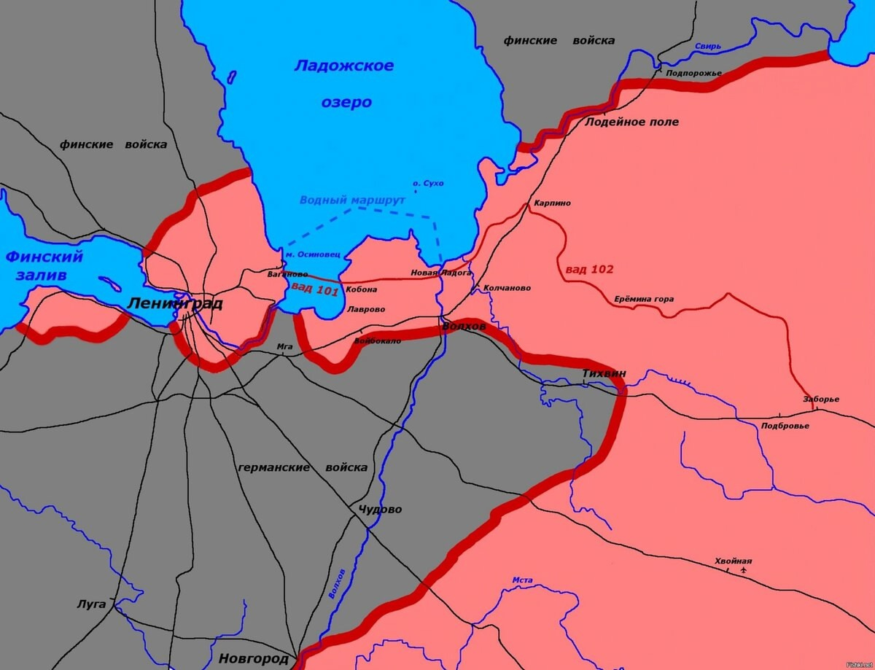

Третья предпосылка: история села Сомино неразрывно связана с историей блокированного Ленинграда и в более широком смысле – пронизана темой «Война и дети», благодаря работе Соминского детского дома. История этого детского дома сохраняется в Музее школы и села Сомино. В свое время соминские школьники записали очень подробные и живые воспоминания бывшего воспитателя, а затем директора этого учреждения, Веры Ивановны Корниловой.
Также необходимо отметить, что в годы войны явление сиротства или беспризорности стало массовым. Для заботы об обездоленных детях детские дома создавались повсюду. В одном только Ефимовском, ныне Бокситогорском, районе, кроме Соминского, были открыты еще четыре детских дома: Кожаковский, Окуловский, Рязанский и Тургошский.
Экспозиция, посвященная Соминскому детдому, свяжет новый музей в Сомино с экспозицией «Война глазами Павлика и Пауля» в музее «Астрача, 1941», объединив их общей гуманистической антивоенной темой «Война и детство».

Четвертая предпосылка: ни в Бокситогорском, ни в Тихвинском районах, долгое время являвшихся тыловыми, нет постоянной общедоступной музейной экспозиции, посвященной деятельности тыловых армейских и местных гражданских учреждений во время Великой Отечественной войны. Между тем, во время Великой Отечественной войны в Тихвинском и Ефимовском районах Ленинградской области располагались тыловые армейские учреждения, без которых Действующая Красная армия не могла существовать: госпитали, аэродромы, мастерские, склады. В Тихвине, Пикалево, Бокситогорске, Ефимовском и других ближайших населенных пунктах располагалось более двадцати госпиталей, несколько аэродромов. В Пикалево располагались авиамастерские. В работе этих армейских учреждений посильно участвовали местные жители. Местные жители под вражескими бомбёжками обслуживали железную дорогу. Местные жители участвовали в строительстве ВАД-102. К примеру, колхозники Ефимовского района перенесли на плечах для ее строительства 35 тысяч бревен на расстояние от 100 до 500 метров. По воспоминанию довоенной жительницы села Сомино В.Н. Черниковой-Кучерявой, в Сомино была расквартирована воинская часть. Необходимость создания такого музея (рабочее название – МУЗЕЙ КРЕПКОГО ТЫЛА) абсолютно очевидна.

Пятая предпосылка: ни в Бокситогорском, ни в Тихвинском районах нет постоянной общедоступной музейной экспозиции, посвященной Тихвинским оборонительной и наступательной операциям 1941 года. Между тем, это был один из первых крупных успехов Красной армии после череды неудач и отступлений в 1941 году. Такое событие достойно великолепной современной экспозиции. И создание нового музея, расположенного по пути к месту данного события из глубинных тыловых регионов России, позволяет нам блестяще устранить данный пробел в музейной структуре нашего региона.

Шестая предпосылка: на территории, входящей в зону интересов будущего музея, в военные и послевоенные годы располагался лагерь для военнопленных №157. Лагерь располагался в Бокситогорске и Пикалево. Возможно, он имел и другие отделения. История этого лагеря, жизни и труда военнопленных и сотрудников лагеря подробно с помощью привлечения архивных документов рассмотрена исследователями В.А. Ивановым и Н.В. Колошинской в публикации ««Мы и «они» в лагере 157 для немецких военнопленных: опыт некоторого социокультурного портретирования (1944-1947 гг.)», а также исследователем Евгением Манцевым. Необходимо поискать воспоминания работников лагеря. Тема немецких военнопленных ярко перекликается с экспозиций «Война глазами Павлика и Пауля» в музее «Астрача, 1941», создает между музеями ассоциативную смысловую связь, объединяет посещение этих музеев единым маршрутом.

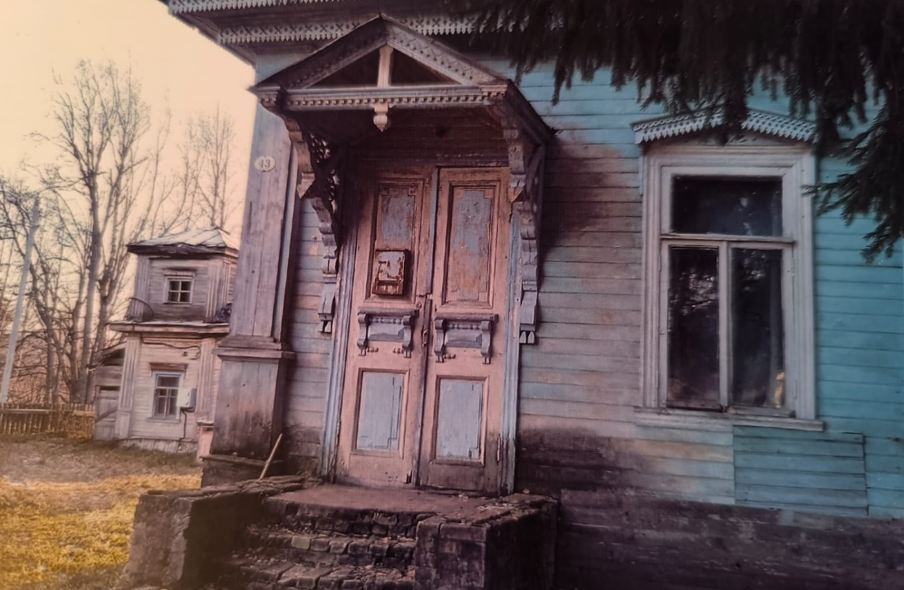
Слева видно здание флигеля. Вид с ул. Ярославская

При ярком акценте на историю Великой Отечественной войны, неверным будет не уделить достойного внимания полной самоотверженного труда, инженерной мысли и управленческих инициатив мирной истории села Сомино. В особенности органичным представляется в залах усадьбы, принадлежавшей, по предварительным данным, инженеру Тихвинской водной системы Ф.П. Сараеву, показ истории этого важнейшего для региона гидротехничекого сооружения, а также, после уточнения сведений, история самого Ф.П. Сараева, самой купеческой усадьбы «Бережок» и самого села Сомино. Дореволюционная история Сомино, в отличие от событий Великой Отечественной войны, прекрасно изучена, имеются книги и множество фотографии. История села богатейшая и тематически очень разнообразная. Среди соминцев ХХ века тоже есть несколько очень достойных людей, о которых непременно нужно рассказать в экспозиции.
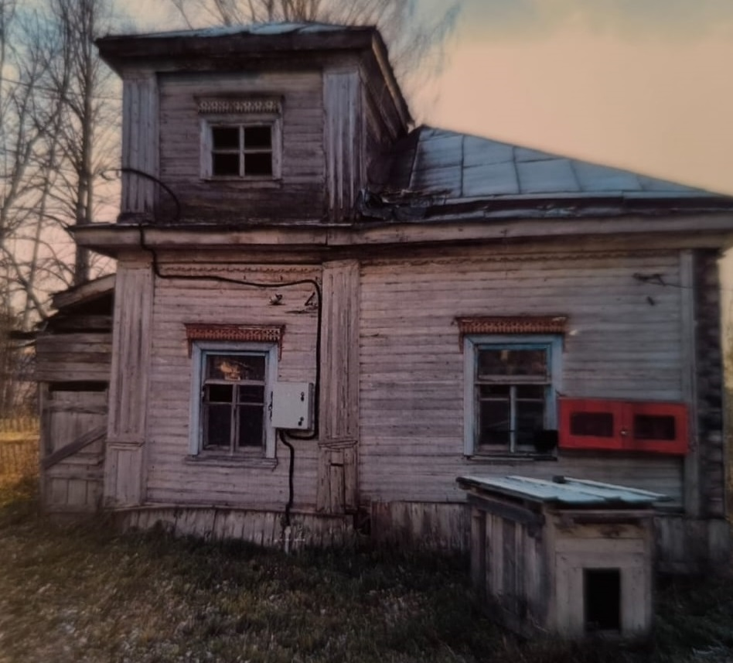
Флигель. Вид с ул.Ярославская

- Выводы

Положение с. Сомино на въезде в Ленинградскую область из Вологодской области делает само село и создаваемый музей КУЛЬТУРНЫМИ И ТУРИСТИЧЕСКИМИ ВРАТАМИ РЕГИОНА. Этим музеем будет начинаться музейный маршрут о военной истории Ленинградской области для гостей региона, въезжающих со стороны Вологодской области. Также новый музей станет ярким культурным военно-историческим акцентом для гостей, выезжающих по этому пути за пределы Ленинградской области.

Здание усадьбы, одноэтажное с мезонином на две комнаты, общей площадью 350 м.кв., позволяет, учитывая многообразие современных мультимедийных средства, отобразить в нем всё историческое и культурное богатство восточной части Ленинградской области, начиная от истории Тихвинской водной системы, имевшей огромное значение для развития региона, до Великой Отечественной войны, скрепное значение которой имеет вечный характер.
В непосредственной близости от усадебного дома расположен отдельно стоящий одноэтажный флигель, где в дореволюционные годы жила прислуга, во время размещения в основном здании больницы здесь располагалась кухня.

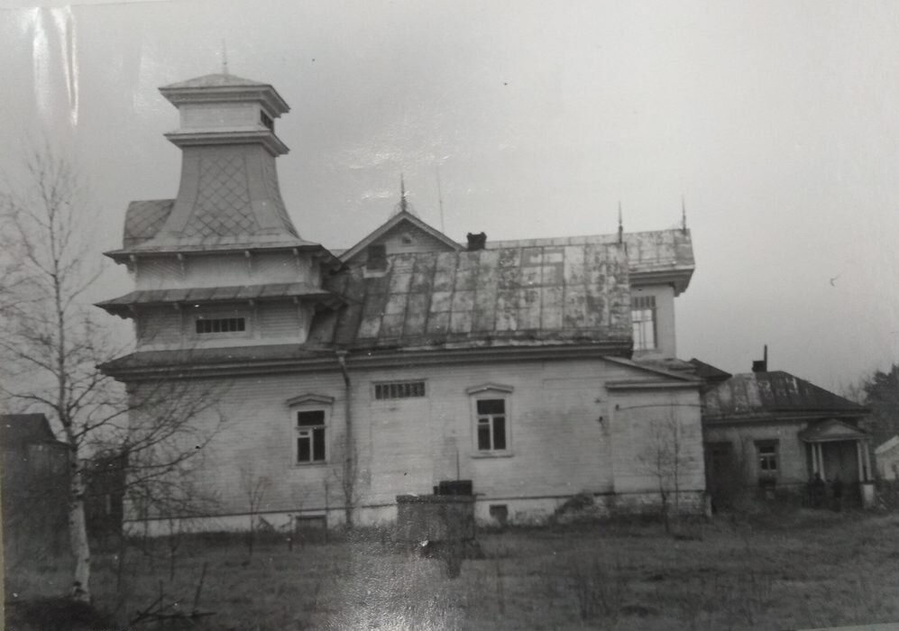
Справа виден флигель с крыльцом

Флигель представляет собой ценный аутентичный объект, который можно использовать для расширения возможностей музейного комплекса и повышения его привлекательности для посетителей. Вот несколько вариантов использования флигеля:
- Чайная или кафетерий. Уютное пространство для отдыха посетителей с традиционным русским чаепитием из традиционной посуды в стилизованном под дореволюционную эпоху интерьере (самовары, баранки, калачи и т.п.). Возможность предлагать посетителям местные продукты (мед, пироги, травяные чаи). Пространство чайной может использоваться для встреч в неформальной уютной обстановке с местными краеведами, волонтерами, коллективами народного творчества, активами школьных музеев, для проведения игровых занятий с детьми по истории и краеведению.
- Сувенирная лавка. В том числе как способ поддержки местных ремесленников и художников. Лавка может быть оформлена в стиле купеческой торговой точки конца XIX века.
- Мастерская или ремесленный центр. Пространство для проведения мастер-классов по традиционным ремеслам (резьба по дереву, ткачество, роспись). С целью привлечение семейных посетителей и школьных групп, сохранения и популяризация традиционных ремесел. Мастерская может быть оборудована репликами старинных инструментов для создания аутентичной атмосферы.

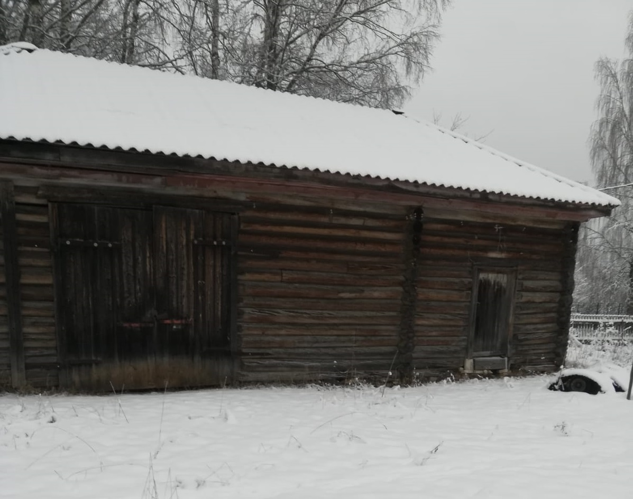
Конюшня. Фото 06.02.2025 г.

В ансамбль усадьбы входит также большой деревянный бревенчатый амбар, в котором перед войной при больнице содержались лошадь и свинья и который в последние годы использовался как гараж и мастерская. В этом амбаре можно проводить интерактивные занятия, расположив там крупногабаритные экспонаты, либо также расположить там мастерскую. В конце концов, его можно использовать по назначению как КОНЮШНЮ, используя лошадь для аутентичных экскурсий в бричке или на телеге.

При приспособлении здания и территории усадьбы для размещения современного музея необходимо учитывать, что ансамбль усадьбы является объектом культурного наследия регионального значения, находящимся под государственной охраной в соответствии с Решением Леноблисполкома № 402 от 16.09.1985 г. Приказом Комитета по культуре ЛО от 20.12.2018 № 01-03/18-572 были установлены границы территории и предмета охраны объекта культурного наследия регионального значения "Усадебный дом (деревянный)". Приказом Комитета по культуре ЛО от 21.08.2019 г. №01-03/19-375 были утверждены зоны охраны, режимы использования земель и требования к градостроительным регламентам в границах данных зон.

По свидетельству соминских старожилов здание усадьбы окружал перед Великой Отечественной войной прекрасный сад, в котором преобладали крупные розы и кусты сирени разных оттенков. При лесничестве сад этот пропал, и территория постепенно заросла деревьями. Имеет смысл восстановить сад и всячески благоустроить территорию объекта культурного наследия. Возможно, частично засадить сад вишневыми деревьями. Молодой ВИШНЕВЫЙ САД – какой символ возрождения усадебной культуры может быть более ярким и понятным для русского человека?

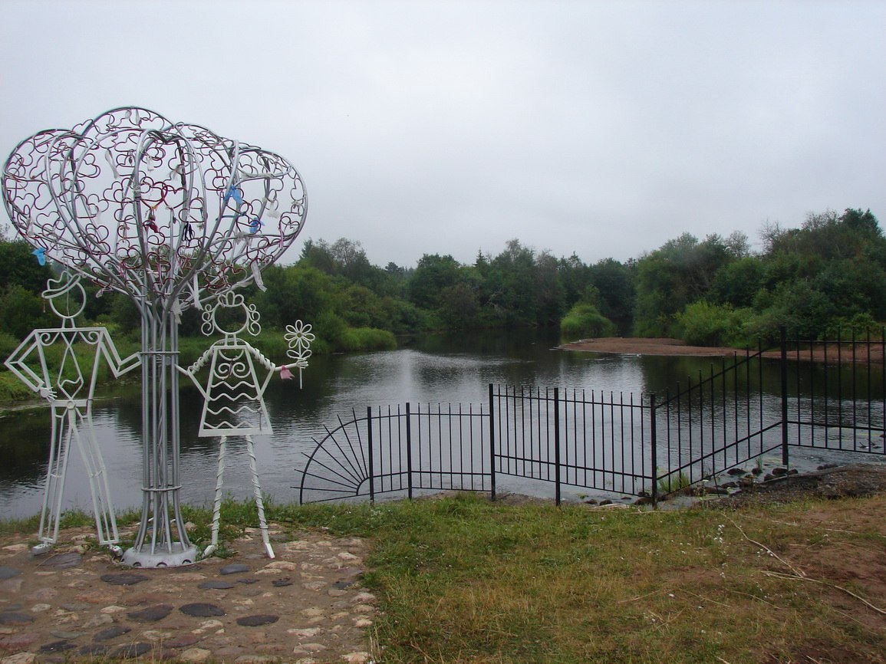

Необходимо также предусмотреть заблаговременные инвестиции непосредственно в туристическую инфраструктуру с. Сомино, как витрину русской северной провинции, центр туристического притяжения. В первую очередь необходимо установить указатели на федеральной трассе А114.

- Экспозиция нового музея

Основными экспозиционными залами нового музея могут стать:
1) «История села Сомино» ( «Тихвинская водная система», «Соминская пристань», лодка «соминка», купеческий расцвет в истории села, строительство храма св.ап. Петра и Павла, судьба русского купечества после октябрьского переворота).
2) «История усадебного дома».
3) «Блокада Ленинграда. Военная автодорога №102 (ВАД-102) – Дорога жизни»

4) «Тихвинские оборонительная и наступательная операции 1941 года»

5) «Авианалет на село Сомино 13 ноября 1941 года»

6) «Война и детство. Соминский детский дом и его воспитанники» ( тема «»)

7) «Трудовой фронт. Деятельности тыловых армейских и местных гражданских учреждений Тихвинского и Ефимовского районов Ленинградской области во время Великой Отечественной войны»

8) «Уроженцы села Сомино – участники Великой Отечественной войны» (в том числе лётчица Жгун (Осокина) Татьяна Алексеевна, не являвшаяся уроженцем Сомино, но похороненная в Сомино).

9) «Лагерь для военнопленных №157»

Тихвинская водная система – стратегическая коммуникация, проекте длиной в столетия. Первый зал музея повествует о крупных государственных коммуникационных стратегических проектах по связи новой столицы страны «окна в Европу» Санкт-Петербурга со страной, на реализацию которых ушли столетия, о том, что это двигало торговлю, развитие купеческого сословия в России, повышение благосостояния людей. Общая протяжённость Тихвинской водной системы составляла более 900 км. При этом протяжённость шлюзованных участков достигала примерно 188 км. В экспозиции должен быть рассказ о Петре I и об Александре I, который воплотил замысел Петра I. Обоим царям есть памятник в Сомино. Здесь будет органична витрина с фигурой крестьянина, присланного на строительство шлюзов. В этой же витрине шанцевые инструменты того времени. + макеты лодок «Тихвинка» и «Соминка». Лодки «Соминки» брали до 33 тонн грузов. Рассказ о лодке и о купеческом сословии (русских предпринимателях) даст возможность представить в экспозиции различные предметы старины – перевозимые такими лодками купеческие товары.

Блокада Ленинграда. ВАД-102. Дорога жизни. Борьба за коммуникации блокированного Ленинграда. Тихвинская оборонительная и наступательная операции. Второй зал музея продолжает тему жизненно важных коммуникаций, связи Ленинграда-Санкт-Петербурга со страной. Вопрос коммуникаций весьма актуален для путешественников – основных предполагаемых посетителей музея. Протяженность трассы ВАД-102 составляла более 300 километров. Снабжение блокадного Ленинграда осуществлялось из города Вологда – главной продовольственной базы северо-запада страны. Необходимо показать весь путь продовольствия от Вологды до Ленинграда в разные периоды блокады (а также в предвоенные годы). Интерактивная карта с подсветкой разных участков пути. Сделать акцент на роли железной дороги в снабжении блокированного Ленинграда. В ноябре 1941 была создана ж.д. база в Заборье, затем в Подборовье и Ефимовском, которые работали до времени полного снятия блокады. Таким образом, второй зал рассказывает о коммуникациях блокированного Ленинграда и борьбе за них: Дороге жизни в самом широком смысле и Тихвинских оборонительной и наступательной операциях 1941 года». Рельефная интерактивная карта (художественно выполненная) + Интерактивный терминал «Хроника Тихвинских военных операций» Нужно решать вопрос подлинных экспонатов и природных материалов в этом зале. К примеру, фрагмент настоящей бревенчатой дороги ВАД-102 со скобами найти и выпилить. + Диорама: «Дорога в тыл» — часть грузовика ЗИС-5 с мешками, ящиками с медикаментами и эвакуированными детьми (манекены). Создает связь с макетом, и предваряет тематику следующего зала «Соминский детский дом».

«Соминский детский дом». Использовать белорусский опыт детского рассказа в музейной экспозиции: первый зал музея в мемориальном комплексе «Хатынь». У нас рассказчиками могут быть, к примеру, девочка из Ленинграда и мальчик из-под Луги. Рассмотреть возможность привлечь в экспозицию рассказ о Тане Савичевой, так как у неё была такая же судьба, как у обитателей Соминского детского дома. Это близкий и узнаваемый пример.
В Пом. 1.13 (10,1 кв.м) может быть размещена экспозиция на локальную тему «Авианалет на село Сомино 13 ноября 1941 года». В этом зале можно поместить реалистичную полноростовую фигуру красноармейца у зенитного пулемета, предметы быта, вооружения, амуниции Красной Армии.
«Трудовой фронт». Сделать больший акцент (в том числе предметно в экспозиции) на работе колхозов и совхозов, личных хозяйствах колхозников в годы войны. Ведь именно они кормили страну, вооруженные силы. Председатели колхозов и совхозов, заслуженные работники, достижения и выполнение планов и пр. Здесь же показать тыловую инфраструктуру Бокситогороского района (аэродромы, мастерские, госпиталя, лагеря военнопленных).
В рассказе о выдающихся односельчанах уделить место лётчице Татьяне Алексеевне Осокиной (по мужу Жгун), похороненной в Сомино (фигура-манекен женщины-летчицы).
Нужно ли делать зал «Сомино сейчас»? В селе есть вместительный КДЦ, где есть место для подобного рассказа, если он нужен жителям села. Имеет смысл отказаться от рассказа о современности в музее, так как тема эта однозначно будет мало востребована нашей основной аудиторией – путешественниками, туристами. Но есть смысл сделать зал для временных выставок и творческих встреч в мезонине.
Для проведения тематических фотосессий, выездных регистраций свадеб необходимо предусмотреть помещение для хранения реквизита, оборудования, исторических костюмов.
Рассмотреть возможность размещения в амбаре экспозиций, посвященных плотничеству, кузнечеству, сапожному делу, кровельщиков, печников, труду и быту крестьянина-хлебопашца и народному искусству (плетению, вышиванию, резьбе по дереву) с соответствующими инструментами труда и предметами старины, изготовленными вручную. Можно разместить постоянную экспозицию из десятка топоров (производства до Первой мировой войны) в память о бригаде плотников, строивших усадебный дом.

Соблюдение баланса

При создании современного музея важно соблюсти баланс между показом подлинных музейных предметов и использованием мультимедийных технологий, между использованием естественных традиционных и современных синтетических материалов в его оформлении. В особенности это важно для музея, расположенного в историческом здании XVIII века – объекте культурного наследия. Важно на как можно более раннем этапе музейного проектирования удостовериться, что Заказчик и Подрядчик имеют сходное представление об этом балансе. Необходим анализ баланса подлинных предметов, произведений искусства и мультимедийных технологий, обоснование использования последних в тех или иных масштабах. Вероятность перенаполненности мультимедийным оборудованием экспозиции высока даже при наличии в ней большого количества интересных подлинных предметы, если предметы эти занимают малое пространственно в сравнении с общим объемом экспозиционного пространства. Для того, чтобы избежать этого, нужна аналитическая работа. Нужны инфографика и планы помещений для наглядного понимания процента экспозиционной площади, используемой для показа подлинных музейных предметов, для показа историко-художественных произведений (картины, барельефы, диорамы, панорамы, скульптуры, костюмированные реалистичные фигуры людей), для размещения мультимедийного оборудования, для зон рекреации. Необходимо перечисление основных материалов, которые предполагается использовать в декоре. Мультимедийные средства не заменяют предметы, а обеспечивают контекст для подлинных предметов. Не должно быть мультимедийного перегруза экспозиции: посетитель не должен чувствоваться себя внутри компьютерной игры, его связь с реальностью нашего мира не должна прерываться.

Вместимость, пропускная способность музея, комфорт

Расчет вместимости является базовым критерием при проектировании экспозиции и должен быть произведен на первом его этапе. Характеристики экспозиционных площадей с расчетом вместимости согласно нормам с графической визуализацией на планах залов (эскизы размещения максимальных экскурсионных групп, на которых люди обозначены сомасштабными кружками).

Возможности перепланировки

В данном здании есть наружные и внутренние несущие стены. Согласно документации, выполненной ООО «Коневские Реставрационные Мастерские» (Приложение 1 к ООЗ «Техническая документация»), стена в осях А-Ж/4 между помещениями 1.8 и 1.9 - 100% несущая. Стена в осях Е-Ж/5 между помещениями 1.9 и 1.10 с большой степенью вероятности тоже несущая, учитывая сложную кровлю 2-го этажа. Демонтаж стен между пом. 1.12+1.13+1.14 – не возможен, по причине опирания Башни 2-го этажа на стены пом. 1.12+1.13+1.14 (1-го этажа). Помимо этого здание является объектом культурного наследия, в предмет охраны которого входят: 1) «объемно-планировочное решение в габаритах капитальных стен» и 2) «местоположение, габариты и конфигурации дверных и оконных проемов».

Электрические сети

Необходим анализ возможности местных электрических сетей. Использование мультимедийных средств в деревенском доме, в условиях частого отключения электроэнергии и скачков напряжения, должно быть сведено к рациональному хорошо обоснованному минимуму. Современный музей невозможен без мультимедийных средств, но в сельском музее по объективным причинам превалируют средства, не требующие больших энергозатрат. Мультимедийное оборудование в сельском музее должно иметь универсальный характер использования: не только напрямую для экспозиции, но и, к примеру, для проведения конференций, музейных уроков, кинопоказов. Мультимедийные решения информационного характера должны быть сведены к необходимому минимуму. Приоритет у мультимедийных решений, оказывающих сильное эмоциональное воздействия на посетителя, несущих признаки иммерсивности.

- Источники:

Гришина Л.И., Файнштейн Л.А., Великанова Г.Я. Памятные места Ленинградской области. – Л.: «Лениздат», 1973

Ленинградская область: исторический очерк /Составитель: доктор исторических наук, лауреат Государственной премии СССР В.А. Ежов. – Л.: Лениздат, 1986.

Покровский П.Н. Страницы жизни родного края. Село Сомино и его окрестности. Учебная книга по краеведению для учащихся основной школы с. Сомино. 2003 (самиздат).

Холопова Т. Из история села Сомино. Исторический очерк. Муниципальное общеобразоваельное учреждение «Соминская основная общеобразовательная школа». Выполнила ученица 9 класса Холопова Татьяна. Научные руководители работы: Пучинская Гета Павловна, учитель географии; Покровский Павел Николаевич, учитель истории. Сомино, 2003 (самиздат).

История и культура Ленинградской земли с древнейших времен до наших дней/Под общ.ред. С.А.Лисицына – 2-е изд., перераб, – СПб., Специальная литература, 2005.

Старовойтов Л.А. Места и люди родного края : (Бокситогорский район Ленинградской области) : краеведческий сборник / Л. А. Старовойтов. - Изд. 2, доп. - Пикалево : Ладога, 2016.

Ленинградская земля: краеведческий альманах: Т.II. Бокситогорский край / редкол.: проф. С.Г. Еремеев, проф. Т.С. Комиссарова. – СПб.: ЛГУ им. А.С. Пушкина, 2019.

Материалы Музея истории школы и села Сомино при Соминском КДЦ.

Фотоматериалы ВК-сообщества «Наша малая родина – Тихвинский уезд».
Фотоматериалы ВК-сообщества «Соминская Петровская ярмарка».

Манцев Е. Бокситогорский лагерь для военнопленных №157 МВД СССР.
Быт, условия содержания. Доклад на конференции.

Составил: старший научный сотрудник Апель П.Г. 19.03.2025 г.

